



데이터베이스 최종보고서

차를 자유롭게 대여하고 물품을 자유롭게 배달하는 시스템을 위한 database 구축

보고서 작성 서약서

1. 나는 타학생의 보고서를 베끼거나 여러 보고서의 내용을 짜집기하지 않겠습니다.

2. 나는 보고서의 주요 내용을 인터넷사이트 등을 통해 얻지 않겠습니다.

3. 나는 보고서의 내용을 조작하지 않겠습니다.

4. 나는 보고서 작성에 참고한 문헌의 출처를 밝히겠습니다.

5. 나는 나의 보고서를 제출 전에 타학생에게 보여주지 않겠습니다.

나는 보고서 작성시 윤리에 어긋난 행동을 하지 않고 정보통신공학인으로서 나의 명예를 지킬 것을 맹세합니다.

2019년 12월 22 일

학부 정보통신공학과

학년 3

성명 2분반 12171798 신재이

2분반 12171869

2분반 12171823

**목차**

1. 날짜별 팀플 진행상황
2. 응용에 대한 소개와 주제선정이유
3. 요구사항 정의
4. 요구사항 명세서
5. 요구분석 표
6. 개념적 ER 다이어그램
7. ER-Win(Physical) 다이어그램
8. 정규화
9. DDL
10. 웹 실행결과
11. 개발환경
12. 페이지 레이아웃
13. 주어진 응용의 대표 SQL질의 및 실행 결과 5개
14. **날짜별 팀플 진행상황**

|  |  |  |  |  |  |  |  |  |
| --- | --- | --- | --- | --- | --- | --- | --- | --- |
| 일정  구현 기능 | 11월 | | | | 12월 | | | |
| 4주 | | 5주/1주 | | 2주 | | 3주 | |
| 개발 환경 구축 |  |  |  |  |  |  |  |  |
| 개념 ER다이어그램 |  |  |  |  |  |  |  |  |
| DB 설계 |  |  |  |  |  |  |  |  |
| front-end 설계 |  |  |  |  |  |  |  |  |
| back-end 설계 |  |  |  |  |  |  |  |  |
| Database & 서버 연동 |  |  |  |  |  |  |  |  |
| DB & Appplication 연동 |  |  |  |  |  |  |  |  |
| 검사 및 적용  & 보고서 |  |  |  |  |  |  |  |  |

1. **응용에 대한 소개와 주제선정이유**

설계 주제: 차를 자유롭게 대여하고 물품을 자유롭게 배달해주는 시스템을 위한 데이터베이스 설계

주제 선정 이유: 현재사회의 사람들의 소비를 관찰해 보면 물질적인 소비보다 서비스분야에서의 소비의 비중이 더욱 더 높아지고 있다. 예를 들어 차를 사는 사람들의 비중이 점차 줄어들고, 차를 빌리거나 택시와 같은 교통수단을 이용하는 사람들이 늘어난다. 이러한 서비스를 사용자에게 제공하기 위해 차를 자유롭게 대여, 물품을 배달하는 시스템을 위한 데이터베이스 설계를 하게 되었다.

1. **요구사항 정의**
2. **요구사항 명세서**

차와 운전기사를 원하는 형식으로 자유롭게 대여, 물품을 자유롭게 배달하는 시스템을 설계한다.

서비스를 이용할 수 있는 주체는 고객이다. 고객정보에는 이름, 아이디, 비밀번호, 핸드폰번호, 고객번호가 있다. 고객은 자주 사용하는 대여를 즐겨찾기 목록에 등록할 수 있다. 즐겨찾기 정보에는 즐겨찾기 이름, 출발지, 대여종류, 차량타입이 있다. 고객은 원하는 정보를 입력하여 회원가입 절차를 가진다.

차를 운전하고 물품을 배달하는 주체는 직원이다. 직원정보에는 직원번호와 이름, 비밀번호, 주소지, 최초근무일, 핸드폰번호를 가진다. 직원에는 배달기사와 운전기사가 있다. 직원은 회사로부터 사번을 배정받아 직원등록 절차를 가진다.

배달기사는 물품을 주문 받는 주체이다. 배달기사는 당월근무건수를 가진다.

고객은 배달을 요청할 수 있다. 배달 요청 시, 수신인 이름, 출발지, 목적지, 물품종류, 시작시간을 입력한다. 배달기사는 배달을 완료한 후, 수신인 서명이 담긴 배달기록을 생성할 수 있다.

운전기사는 대여를 할당 받는 주체이다. 운전기사는 면허타입(1/2), 기간대여참여여부(O/X), 근무시간 타입을 가진다.

차는 차구분번호, 차량 번호판번호, 차량타입을 가진다.

운전기사는 차를 사용한다. 운전기사는 여러 대의 차를 운전 가능하고 하나의 차를 여러 명의 운전기사가 사용한다.

고객을 대여를 신청할 수 있다. 대여 신청 시, 원하는 차량 타입(소형, 중형 대형)를 선택, 시작날짜, 시작시간, 차량타입, 출발지를 입력한다. 대여에는 기간대여, 임시대여, 시간대여가 있다.

기간대여는 종료날짜를 가지고, 시간대여는 당일 3시간 이후부터 신청 가능한 것으로, 대여시간을 가진다. 임시대여 또한 당일 3시간 이후부터 신청 가능한 것으로, 목적지를 가진다.

대여가 끝난 후, 고객과 운전기사는 완료된 대여에 대해 리뷰를 작성할 수 있다. 리뷰는 내용, 리뷰방향, 별점을 포함한다.

지역은 운전기사 있는 위치를 의미한다. 지역은 지역이름과 지역번호를 포함한다. 하나의 지역에는 여러 명의 운전기사가 위치하고, 한 명의 운전기사는 하나의 지역에만 위치할 수 있다.

1. **요구분석 표**

|  |  |  |  |  |  |  |
| --- | --- | --- | --- | --- | --- | --- |
| Entity | Explanation | Attribute | Relationship with | Data type | Sample value | Note |
| 고객 | 시스템을 사용하는 주체 | 고객번호 |  | BIGINT | 1, 100 | Primary  key |
| 아이디 |  | VARCHAR(20) | ‘jen123’, ‘abc000’ |  |
| 비밀번호 |  | VARCHAR(20) | ‘qwer1234’, ‘rty670’ |  |
| 핸드폰번호 |  | CHAR(11) | 01056789033 |  |
| 이름 |  | VARCHAR(10) | ‘신재이’, ‘한지윤’ |  |

|  |  |  |  |  |  |  |
| --- | --- | --- | --- | --- | --- | --- |
| Entity | Explanation | Attribute | Relationship with | Data type | Sample value | Note |
| 즐겨찾기 | 자주사용 대여 등록서비스 | 고객번호 | 고객 | BIGINT | 50, 150 | Foreign key |
| 이름 |  | VARCHAR(10) | ‘학교’ | key attribute |
| 출발지 |  | VARCHAR(40) | ‘전라남도 순천시 서면 강청길’ |  |
| 대여종류 |  | INT | 1, 2, 3 | 1: 기간대여  2: 임시대여  3: 시간대여 |
| 차량타입 |  | INT | 1, 2, 3 | 1: 소형  2: 중형  3: 대형 |

|  |  |  |  |  |  |  |
| --- | --- | --- | --- | --- | --- | --- |
| Entity | Explanation | Attribute | Relationship with | Data type | Sample value | Note |
| 직원 | 서비스를 제공하는 주체 | 직원번호 |  | BIGINT | 18, 300 | Primary key |
| 비밀번호 |  | VARCHAR(20) | ‘tre123’, ‘hello’ |  |
| 주소지 |  | VARCHAR(40) | ‘인천광역시 미추홀구 인하로 100’ |  |
| 최초근무일 |  | DATE | ’19/04/20’ |  |
| 핸드폰번호 |  | CHAR(11) | 01023489033 |  |
| 이름 |  | VARCHAR(10) | ‘이소연’, ‘홍길동’ |  |

**직원 table을 8-b)방법으로 generalization**

|  |  |  |  |  |  |  |
| --- | --- | --- | --- | --- | --- | --- |
| Entity | Explanation | Attribute | Relationship with | Data type | Sample value | Note |
| 운전기사 | 직원 중 대여서비스를 제공하는 주체 | 면허타입 |  | INT | 3, 4 |  |
| 기간대여참여여부 |  | INT | 0, 1 |  |
| 근무시간타입 |  | INT | 0, 1, 2 |  |
| 직원번호 |  | BIGINT | 12, 190 |  |
| 지역번호 | 지역 | INT | 1, 2 | Foreign key |

|  |  |  |  |  |  |  |
| --- | --- | --- | --- | --- | --- | --- |
| Entity | Explanation | Attribute | Relationship with | Data type | Sample value | Note |
| 배달 기사 | 직원 중 배달서비스를 제공하는 주체 | 당월근무건수 |  | INT | 5, 6 |  |
| 직원번호 |  | BIGINT | 12, 190 |  |

|  |  |  |  |  |  |  |
| --- | --- | --- | --- | --- | --- | --- |
| Entity | Explanation | Attribute | Relationship with | Data type | Sample value | Note |
| 대여 | 대여서비스 | 대여번호 |  | BIGINT | 1, 100, 230 | Primary  Key |
| 신청날짜 |  | TIMESTAMP | ‘1998-07-31 12:00:00’ |  |
| 시작날짜 |  | DATE | ‘19/04/20’ |  |
| 시작시간 |  | TIME | ’12:00:00’ |  |
| 출발지 |  | VARCHAR(40) | ‘서울특별시 강남구 강남대로’ |  |
| 차량타입 |  | INT | 1, 2, 3 |  |
| 고객번호 | 고객 | BIGINT | 120, 100 | Foreign key |
| 차량번호 | 차 | BIGINT | 10, 20 | Foreign key |
| 직원번호 | 직원 | BIGINT | 100, 230 | Foreign key |

**대여 table을 8-c)방법으로 generalization**

|  |  |  |  |  |  |  |
| --- | --- | --- | --- | --- | --- | --- |
| Entity | Explanation | Attribute | Relationship with | Data type | Sample value | Note |
| 기간대여 | 일정기간 대여하는 시스템 | 대여번호 |  | BIGINT | 19, 100 |  |
| 종료날짜 |  | DATE | ‘2018-06-25’ |  |

|  |  |  |  |  |  |  |
| --- | --- | --- | --- | --- | --- | --- |
| Entity | Explanation | Attribute | Relationship with | Data type | Sample value | Note |
| 임시대여 | 임시적으로 대여하는 시스템 | 대여번호 |  | BIGINT | 36, 90 |  |
| 목적지 |  | VARCHAR(40) | ‘인천광역시 미추홀구 소성로71’ |  |

|  |  |  |  |  |  |  |
| --- | --- | --- | --- | --- | --- | --- |
| Entity | Explanation | Attribute | Relationship with | Data type | Sample value | Note |
| 시간대여 | 일정시간 대여하는 시스템 | 대여번호 |  | BIGINT | 12, 450 |  |
| 대여시간 |  | INT | 3, 4 |  |

|  |  |  |  |  |  |  |
| --- | --- | --- | --- | --- | --- | --- |
| Entity | Explanation | Attribute | Relationship with | Data type | Sample value | Note |
| 리뷰 | 리뷰서비스 | 대여번호 | 대여 | BIGINT | 50, 105 | Foreign key |
| 별점 |  | INT | 4, 5 |  |
| 내용 |  | VARCHAR(200) | ‘좋아요’ |  |
| 리뷰방향 |  | INT | 0, 1 | 0: 고객->운전기사  1: 운전기사->고객 |

|  |  |  |  |  |  |  |
| --- | --- | --- | --- | --- | --- | --- |
| Entity | Explanation | Attribute | Relationship with | Data type | Sample value | Note |
| 배달 | 배달서비스 | 배달번호 |  | BIGINT | 120, 130 | Primary key |
| 물품종류 |  | INT | ‘서류’, ‘박스’ |  |
| 출발지 |  | VARCHAR(40) | ‘충청남도 서산시 서산로’ |  |
| 목적지 |  | VARCHAR(40) | ‘부산광역시 해운대구’ |  |
| 수신인이름 |  | VARCHAR(10) | ‘아무개’ |  |
| 시작시간 |  | TIMESTAMP | ‘2019-12-31 12:00:00’ |  |
| 고객번호 | 고객 | BIGINT | 10, 203 | Foreign  key |
| 직원번호 | 직원 | BIGINT | 100, 200 | Foreign  key |

|  |  |  |  |  |  |  |
| --- | --- | --- | --- | --- | --- | --- |
| Entity | Explanation | Attribute | Relationship with | Data type | Sample value | Note |
| 배달기록 | 완료된 배달 기록 | 배달번호 | 배달 | BIGINT | 200, 240 | Foreign key |
| 수신인서명 |  | BLOB |  |  |

|  |  |  |  |  |  |  |
| --- | --- | --- | --- | --- | --- | --- |
| Entity | Explanation | Attribute | Relationship with | Data type | Sample value | Note |
| 차 | 운전기사가 사용하는 차량 | 차구분번호 |  | BIGINT | 30, 31 | Primary key |
| 차량타입 |  | INT | 1, 2, 3 | 1: 소형  2: 중형  3: 대형 |
| 차량번호판번호 |  | VARCHAR(20) | ‘60나1234’ |  |

|  |  |  |  |  |  |  |
| --- | --- | --- | --- | --- | --- | --- |
| Entity | Explanation | Attribute | Relationship with | Data type | Sample value | Note |
| 지역 | 운전기사가 위치하는 장소 | 지역번호 |  | INT | 1, 2 | Primary key |
| 지역이름 |  | VARCHAR(10) | ‘서울’, ‘경기’ |  |

|  |  |  |  |  |  |  |
| --- | --- | --- | --- | --- | --- | --- |
| Entity | Explanation | Attribute | Relationship with | Data type | Sample value | Note |
| 사용하다 | 운전기사, 차의 사용관계 | 차구분번호 | 차 | BIGINT | 100, 129 | Foreign key |
| 직원번호 | 직원 | BIGINT | 300, 400 | Foreign key |
| 현재사용여부 |  | INT | 0, 1 | 0: 사용안함  1: 사용 |

1. **개념적 ER 다이어그램**

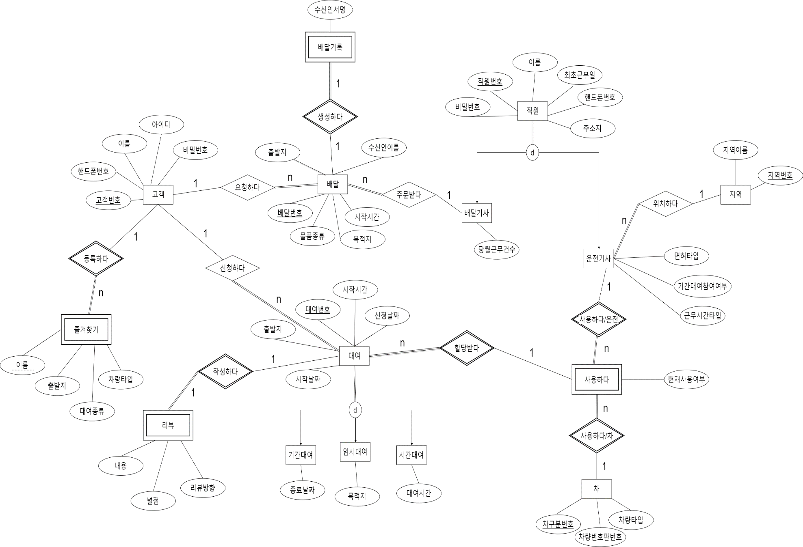

1. **ER-Win Physical 다이어그램**

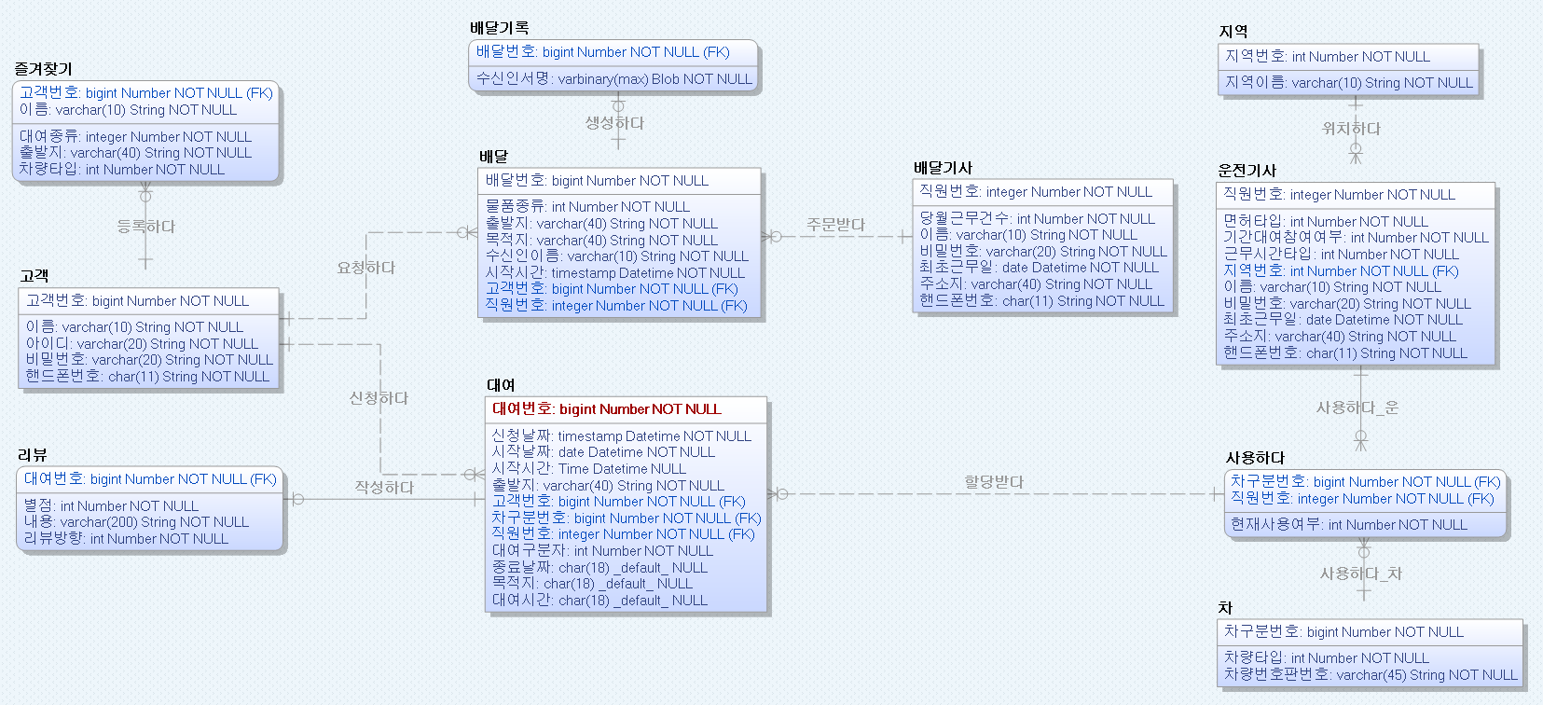

1. **정규화**

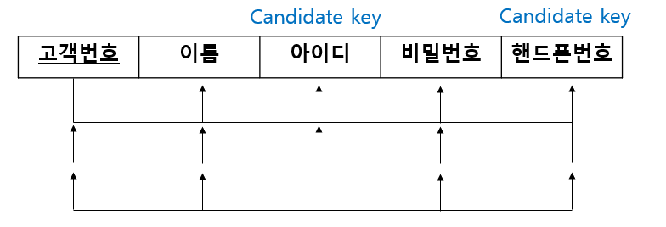

**고객 <BCNF>** 아이디, 핸드폰번호를 후보키로 한다.

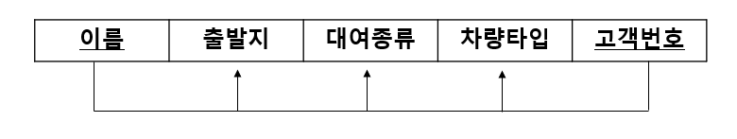

**즐겨찾기 <BCNF>** (이름, 고객번호)를 복합키로 한다.



**대여 <BCNF>**

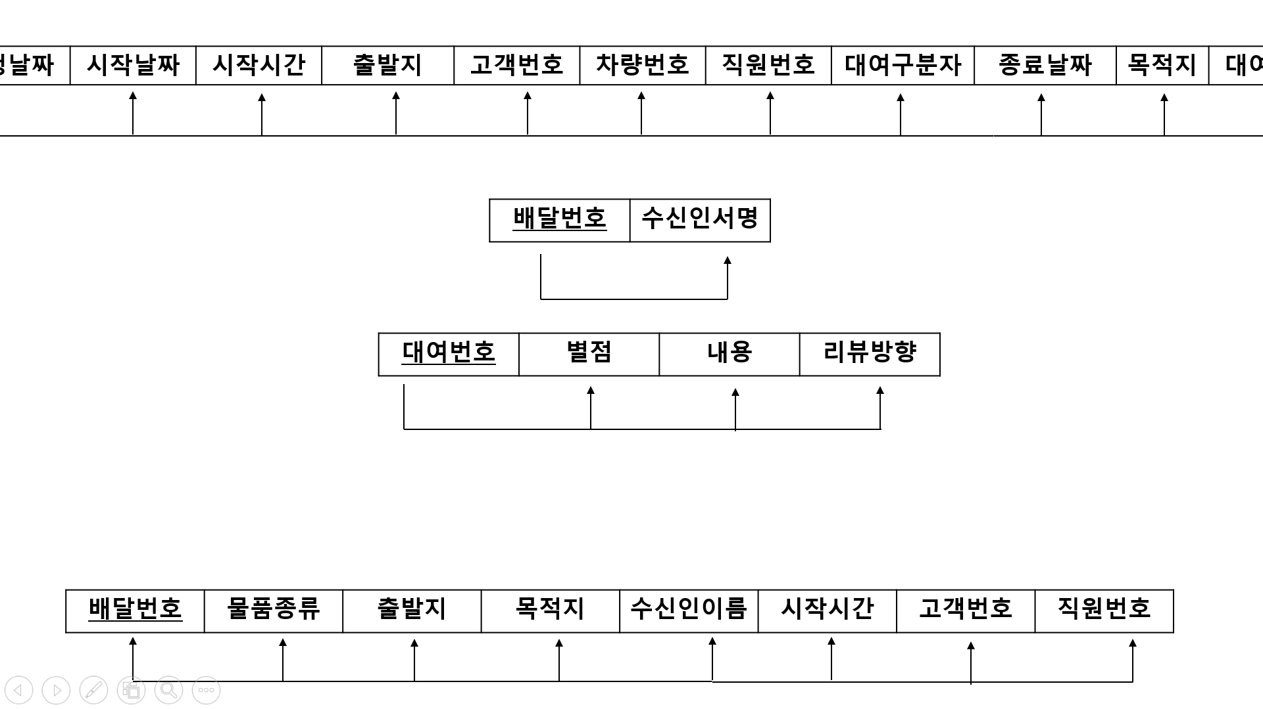

**리뷰 <BCNF>**

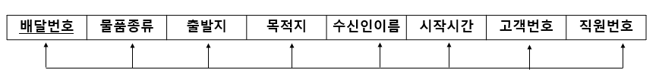

**배달 <BCNF>**

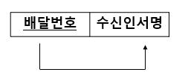

**배달기록 <BCNF>**

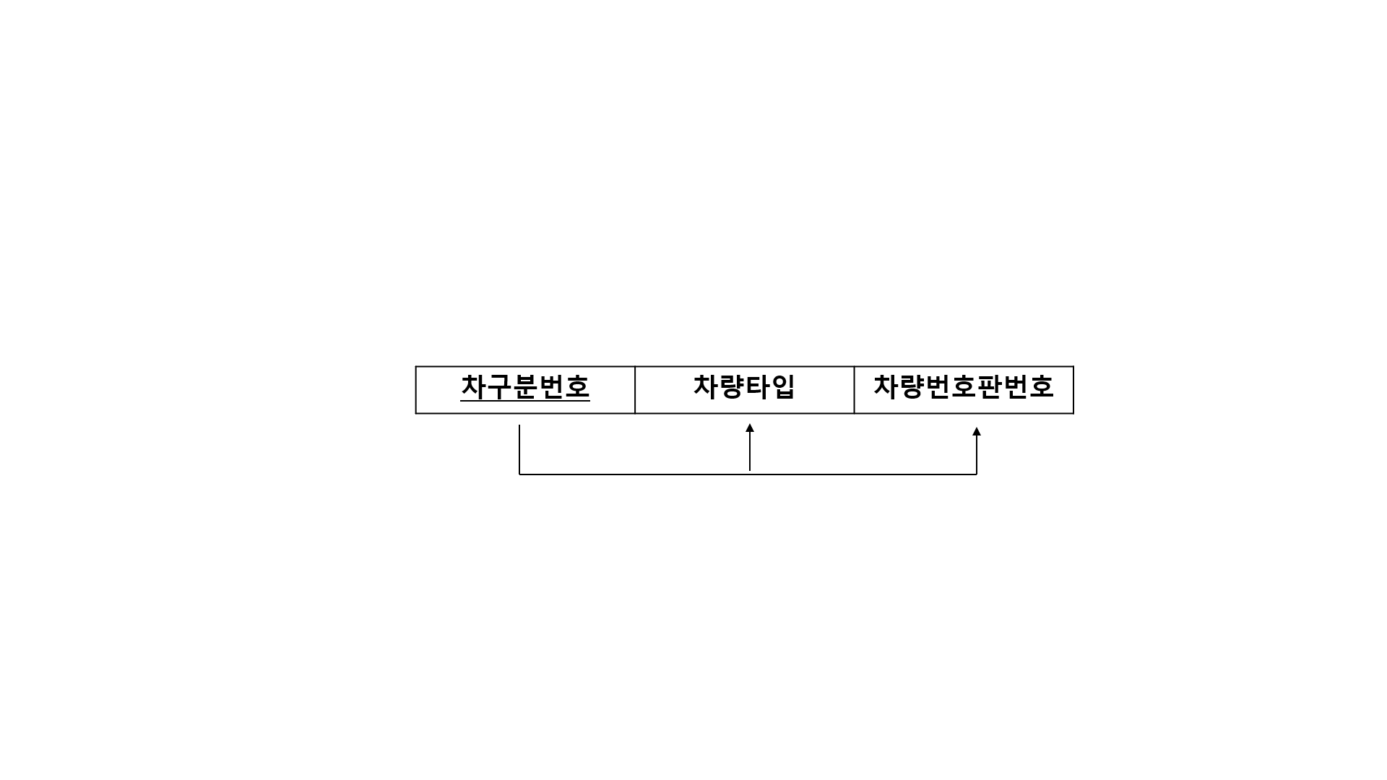

**차 <BCNF>**

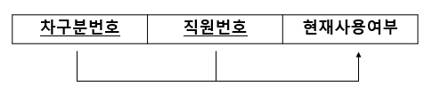

**사용하다 <BCNF>**

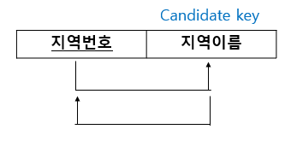

**지역 <BCNF>** 지역이름을 후보키로 한다.

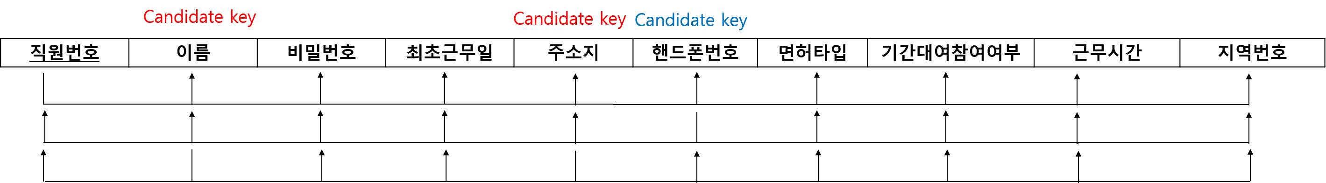

**운전기사 <BCNF**> (이름, 주소지), 핸드폰번호를 후보키로 한다.

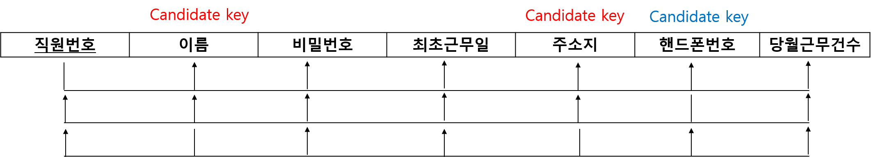

**배달기사 <BCNF>** (이름, 주소지), 핸드폰번호를 후보키로 한다.

1. **DDL**

create database TAYO;

use TAYO;

CREATE TABLE 고객

(

`고객번호` BIGINT NOT NULL AUTO_INCREMENT,

`이름` VARCHAR(10) NOT NULL,

`아이디` VARCHAR(20) NOT NULL,

`비밀번호` VARCHAR(20) NOT NULL,

`핸드폰번호` CHAR(11) NOT NULL,

PRIMARY KEY (고객번호)

);

CREATE TABLE 지역

(

`지역번호` INT NOT NULL,

`지역이름` VARCHAR(10) NOT NULL,

PRIMARY KEY (지역번호)

);

CREATE TABLE 운전기사

(

`직원번호` BIGINT NOT NULL,

`이름` VARCHAR(10) NOT NULL,

`비밀번호` VARCHAR(20) NOT NULL,

`최초근무일` DATE NOT NULL,

`주소지` VARCHAR(40) NOT NULL,

`핸드폰번호` char(11) NOT NULL,

`면허타입` INT NOT NULL,

`기간대여참여여부` INT NOT NULL,

`근무시간타입` INT NOT NULL,

`지역번호` INT NOT NULL,

PRIMARY KEY (직원번호)

);

CREATE TABLE 차

(

`차구분번호` BIGINT NOT NULL AUTO_INCREMENT,

`차량타입` INT NOT NULL,

`차량번호판번호` VARCHAR(20) NOT NULL,

PRIMARY KEY (차구분번호)

);

CREATE TABLE 사용하다

(

`차구분번호` BIGINT NOT NULL,

`직원번호` BIGINT NOT NULL,

`현재사용여부` INT NOT NULL,

PRIMARY KEY (차구분번호, 직원번호)

);

CREATE TABLE 배달기사

(

`직원번호` BIGINT NOT NULL,

`이름` VARCHAR(10) NOT NULL,

`비밀번호` VARCHAR(20) NOT NULL,

`최초근무일` DATE NOT NULL,

`주소지` VARCHAR(40) NOT NULL,

`핸드폰번호` char(11) NOT NULL,

`당월근무건수` INT NOT NULL,

PRIMARY KEY (직원번호)

);

CREATE TABLE 대여

(

`대여번호` BIGINT NOT NULL AUTO_INCREMENT,

`신청날짜` TIMESTAMP NOT NULL,

`시작날짜` DATE NOT NULL,

`시작시간` TIME NOT NULL,

`출발지` VARCHAR(40) NOT NULL,

`고객번호` BIGINT NOT NULL,

`차량번호` BIGINT NOT NULL,

`직원번호` BIGINT NOT NULL,

`대여구분자` INT NOT NULL,

`종료날짜` DATE NULL,

`목적지` VARCHAR(40) NULL,

`대여시간` INT NULL,

PRIMARY KEY (대여번호)

);

CREATE TABLE 배달

(

`배달번호` BIGINT NOT NULL AUTO_INCREMENT,

`물품종류` INT NOT NULL,

`출발지` VARCHAR(40) NOT NULL,

`목적지` VARCHAR(40) NOT NULL,

`수신인이름` VARCHAR(10) NOT NULL,

`시작시간` TIMESTAMP NOT NULL,

`고객번호` BIGINT NOT NULL,

`직원번호` BIGINT NOT NULL,

PRIMARY KEY (배달번호)

);

CREATE TABLE 즐겨찾기

(

`고객번호` BIGINT NOT NULL,

`이름` VARCHAR(10) NOT NULL,

`출발지` VARCHAR(40) NOT NULL,

`차량타입` INT NOT NULL,

`대여종류` INT NOT NULL,

PRIMARY KEY (고객번호, 이름)

);

CREATE TABLE 리뷰

(

`대여번호` BIGINT NOT NULL,

`별점` INT NOT NULL,

`내용` VARCHAR(200) NOT NULL,

`리뷰방향` INT NOT NULL,

PRIMARY KEY (대여번호)

);

CREATE TABLE 배달기록

(

`배달번호` BIGINT NOT NULL,

`수신인서명` BLOB NULL,

PRIMARY KEY (배달번호)

);

ALTER TABLE 운전기사

ADD CONSTRAINT FK_운전기사_지역번호_지역_지역번호 FOREIGN KEY (지역번호)

REFERENCES 지역 (지역번호) ON DELETE RESTRICT ON UPDATE RESTRICT;

ALTER TABLE 사용하다

ADD CONSTRAINT FK_사용하다_차구분번호_차_차구분번호 FOREIGN KEY (차구분번호)

REFERENCES 차 (차구분번호) ON DELETE RESTRICT ON UPDATE RESTRICT;

ALTER TABLE 사용하다

ADD CONSTRAINT FK_사용하다_직원번호_운전기사_직원번호 FOREIGN KEY (직원번호)

REFERENCES 운전기사 (직원번호) ON DELETE RESTRICT ON UPDATE RESTRICT;

ALTER TABLE 대여

ADD CONSTRAINT FK_대여_고객번호_고객_고객번호 FOREIGN KEY (고객번호)

REFERENCES 고객 (고객번호) ON DELETE RESTRICT ON UPDATE RESTRICT;

ALTER TABLE 대여

ADD CONSTRAINT FK_대여_직원번호_사용하다_직원번호 FOREIGN KEY (직원번호, 차량번호)

REFERENCES 사용하다 (직원번호, 차구분번호) ON DELETE RESTRICT ON UPDATE RESTRICT;

ALTER TABLE 배달

ADD CONSTRAINT FK_배달_고객번호_고객_고객번호 FOREIGN KEY (고객번호)

REFERENCES 고객 (고객번호) ON DELETE RESTRICT ON UPDATE RESTRICT;

ALTER TABLE 배달

ADD CONSTRAINT FK_배달_직원번호_배달기사_직원번호 FOREIGN KEY (직원번호)

REFERENCES 배달기사 (직원번호) ON DELETE RESTRICT ON UPDATE RESTRICT;

ALTER TABLE 즐겨찾기

ADD CONSTRAINT FK_즐겨찾기_고객번호_고객_고객번호 FOREIGN KEY (고객번호)

REFERENCES 고객 (고객번호) ON DELETE RESTRICT ON UPDATE RESTRICT;

ALTER TABLE 리뷰

ADD CONSTRAINT FK_리뷰_대여번호_대여_대여번호 FOREIGN KEY (대여번호)

REFERENCES 대여 (대여번호) ON DELETE RESTRICT ON UPDATE RESTRICT;

ALTER TABLE 배달기록

ADD CONSTRAINT FK_배달기록_배달번호_배달_배달번호 FOREIGN KEY (배달번호)

REFERENCES 배달 (배달번호) ON DELETE RESTRICT ON UPDATE RESTRICT;

ALTER TABLE 고객

ADD UNIQUE (아이디, 핸드폰번호);

ALTER TABLE 차

ADD UNIQUE (차량번호판번호);

ALTER TABLE 지역

ADD UNIQUE (지역이름);

ALTER TABLE 운전기사

ADD UNIQUE (핸드폰번호)

ALTER TABLE 배달기사

ADD UNIQUE (핸드폰번호);

ALTER TABLE 사용하다

MODIFY 현재사용여부 INT DEFAULT 1;

ALTER TABLE 배달기사

MODIFY 당월근무건수 INT DEFAULT 0;

1. **웹 실행결과**
2. **개발환경**

Front-end: html, JavaScript

Back-end: python flask

Server: Window10

DBMS: MySQL

1. **페이지 레이아웃**

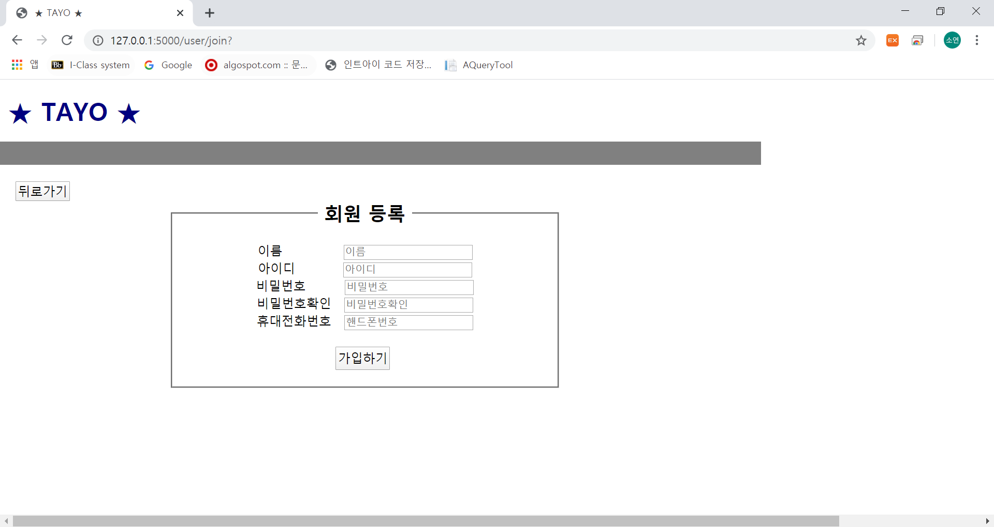

**<고객 회원가입>**

고객 가입 페이지로서, 이름, 아이디, 비밀번호, 비밀번호확인, 휴대전화번호 등의 정보를 기입한 뒤 가입한다.

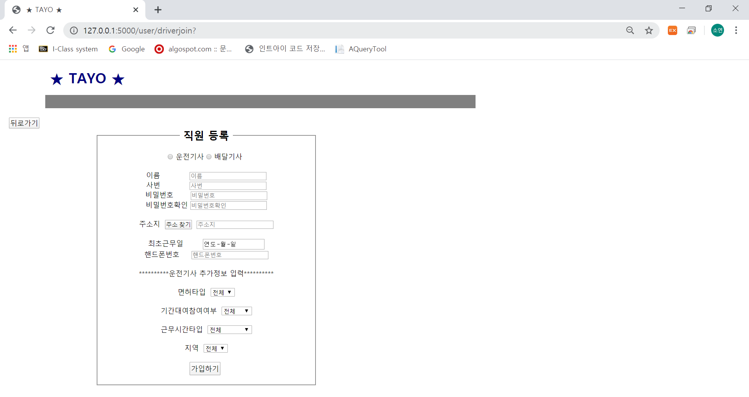

**<직원 회원가입>**

직원 회원가입 페이지로서, 이름, 회사로부터 부여 받은 사번, 비밀번호, 비밀번호 확인, 주소지, 최초근무일, 핸드폰번호를 입력한다. 더불어 운전기사의 경우, 면허타입, 기간대여참여여부, 근무시간타입을 추가 입력한다.

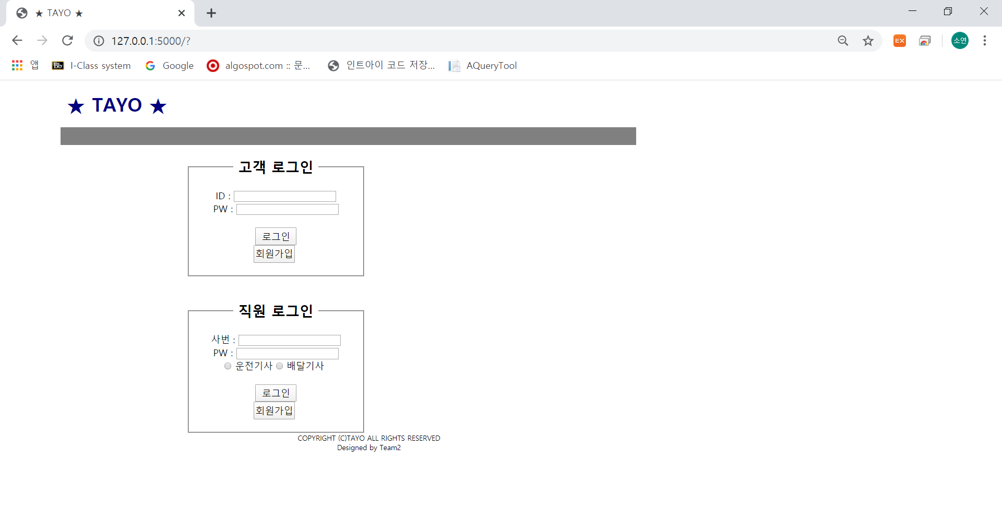

**<고객/직원 로그인>**

회원등록과정을 거친 뒤, 고객과 직원은 아이디와 비밀번호를 이용해서 로그인한다.

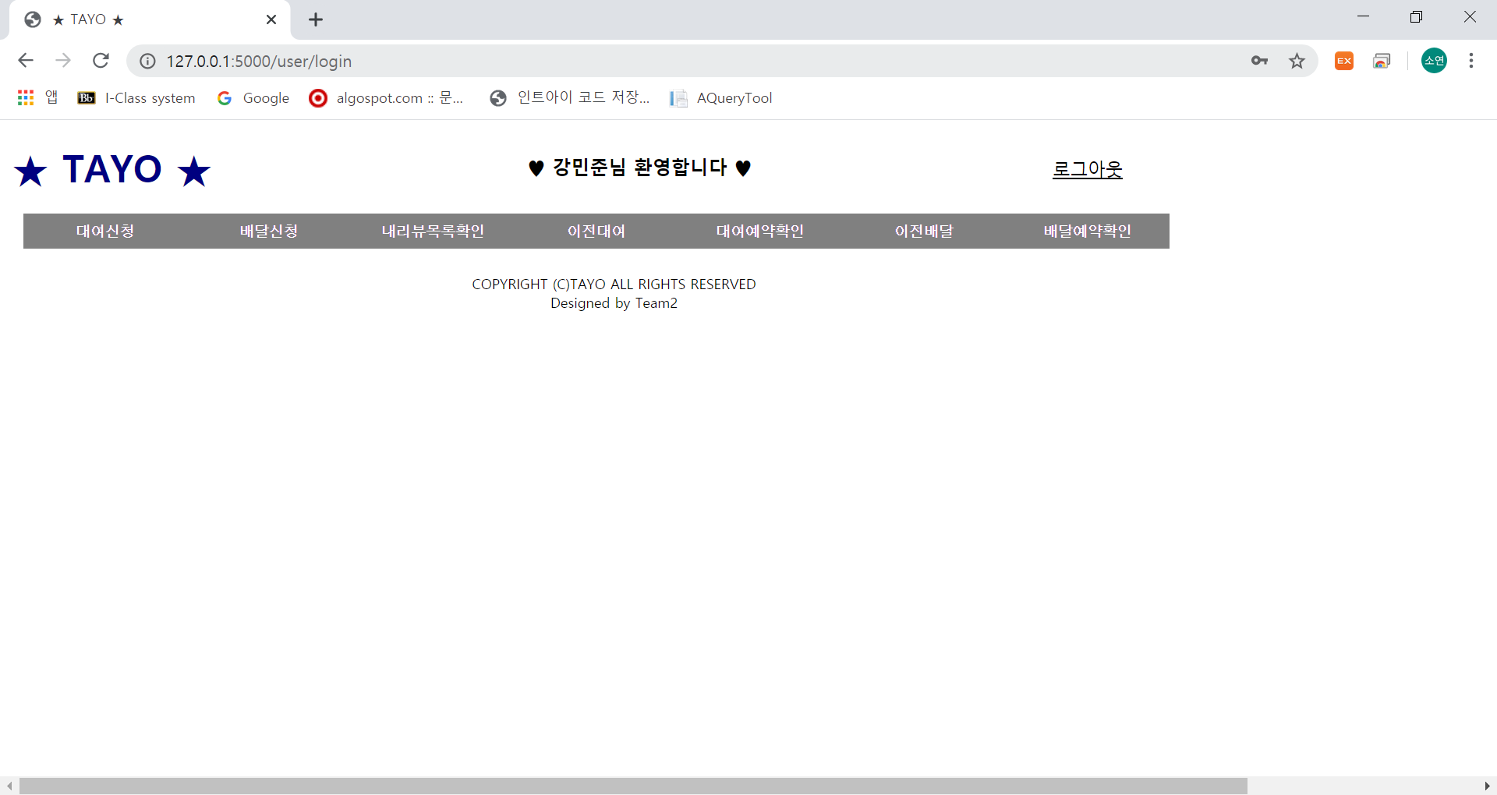

**<고객 메인 메뉴>**

고객이 로그인한 후의 화면이다. 메인 메뉴 창에서 대여신청, 배달신청, 내 리뷰목록확인, 이전대여, 대여예약확인, 이전배달, 배달예약확인 메뉴를 확인할 수 있다.

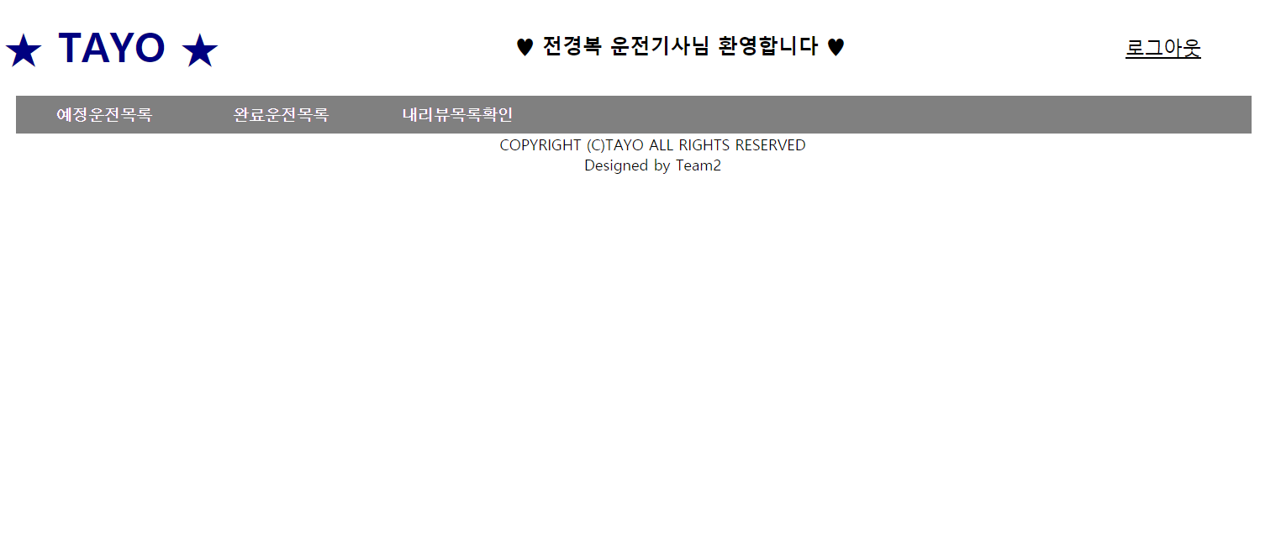

**<운전기사 메인 메뉴>**

운전기사는 로그인 후, 메인 메뉴를 확인할 수 있다. 예정운전목록, 완료운전목록, 내 리뷰목록확인 등의 메뉴가 존재한다.

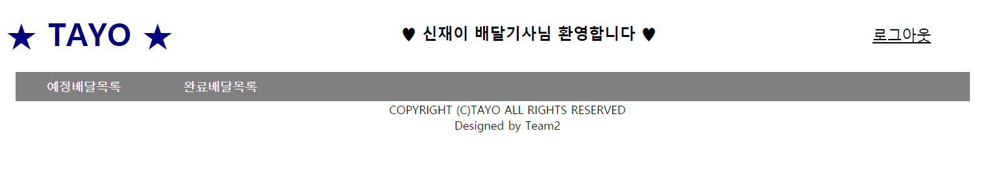

**<배달기사 메인 메뉴>**

배달기사는 로그인 후, 메인 메뉴를 확인할 수 있다. 예정 배달목록, 완료 배달목록 등의 메뉴가 존재한다.

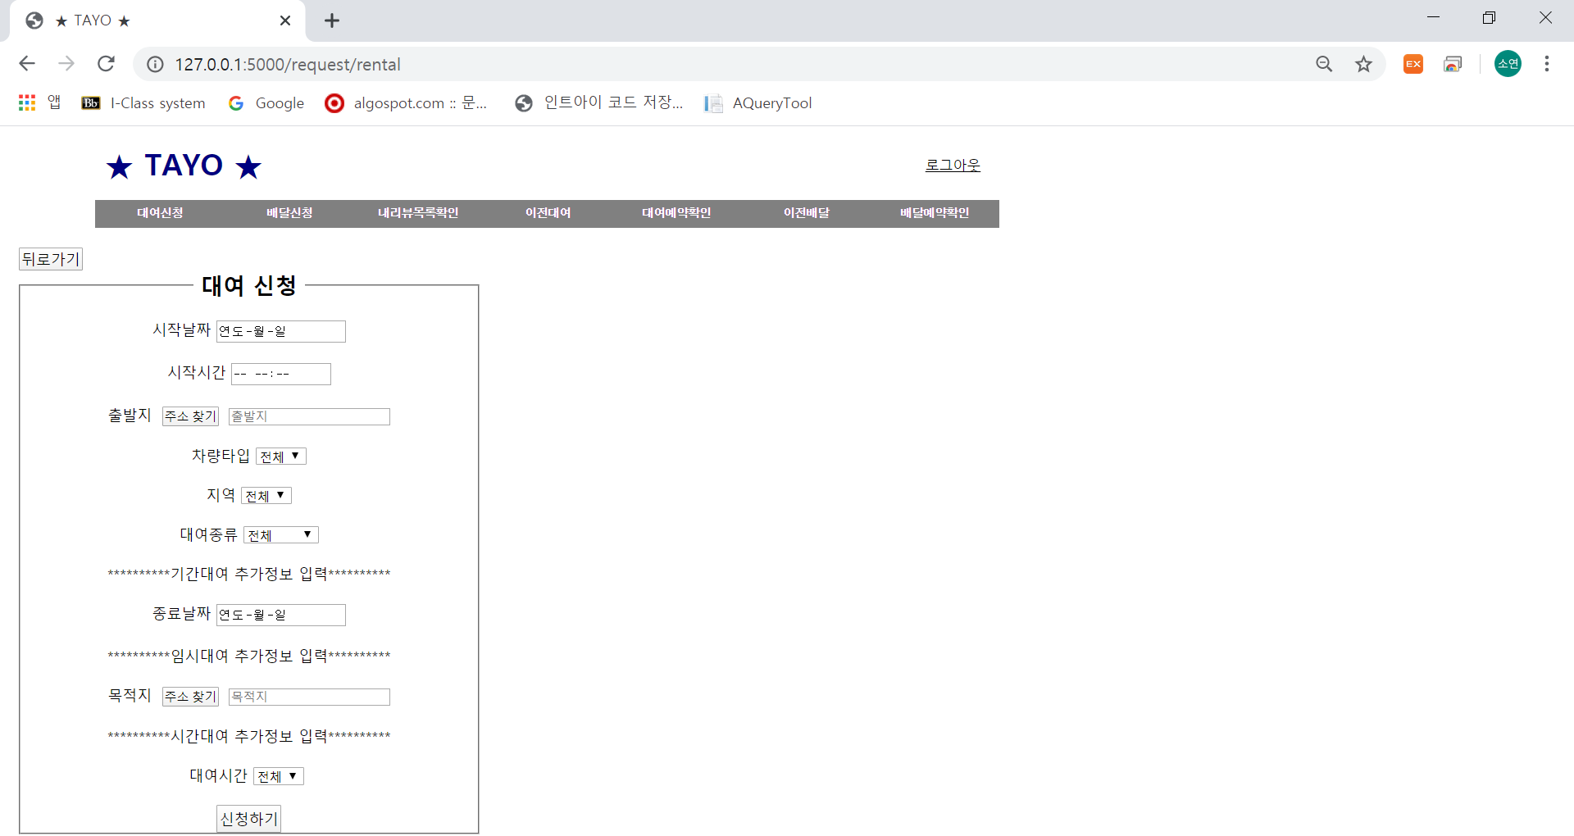

**<대여신청>**

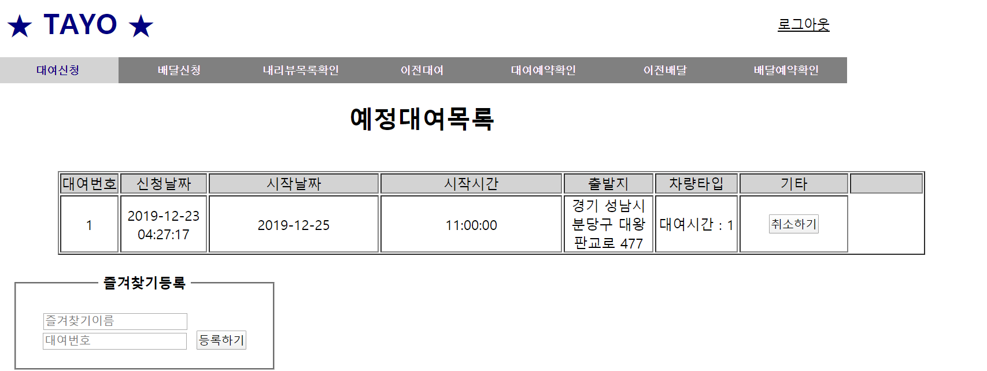

고객이 대여신청을 입력하면 메뉴 중 예정 대여목록에서 예약한 대여의 내용을 확인할 수 있다.

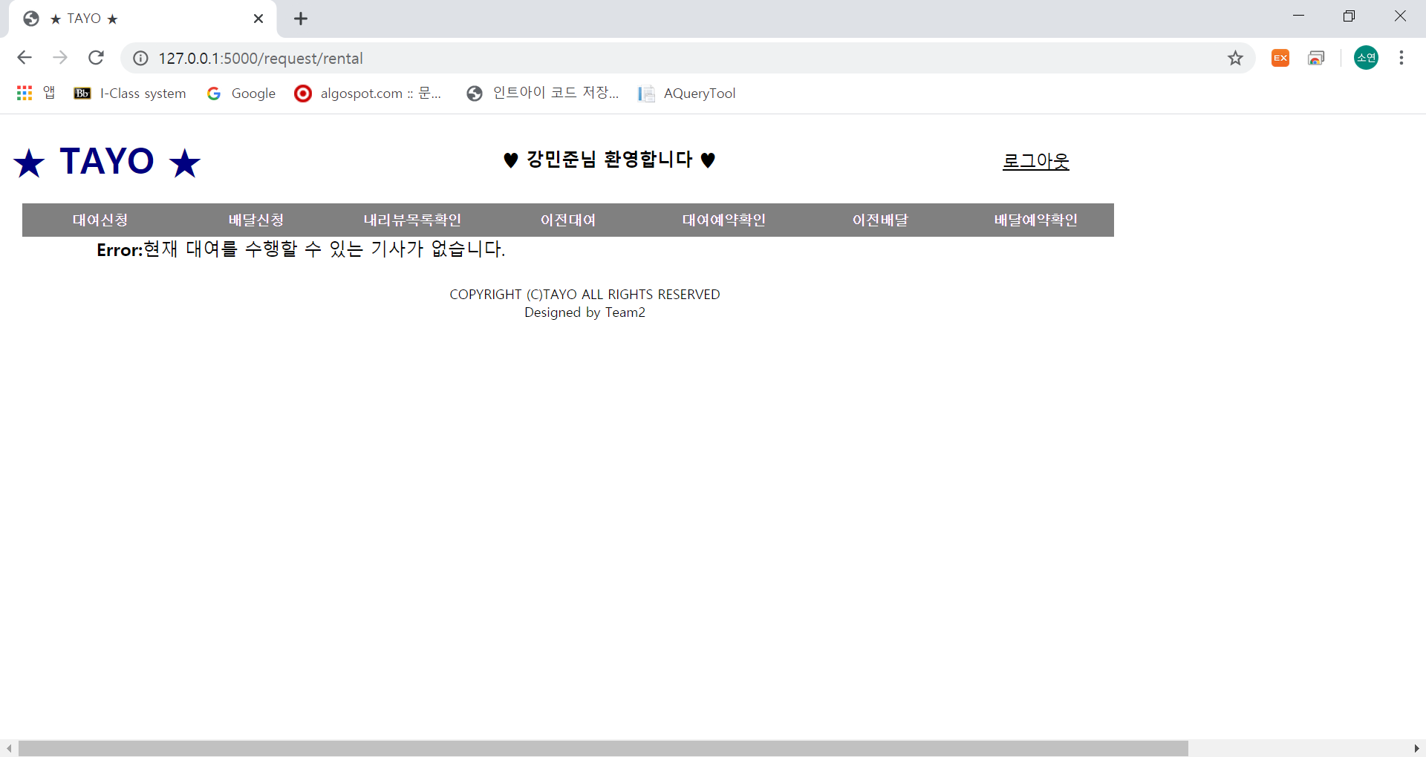

고객이 대여신청페이지에서 조건을 입력해 대여를 신청한다. 만약, 조건에 맞는 기사가 없다면 위와 같이 error메시지로 현재 대여를 수행할 수 있는 기사가 없음을 출력한다.

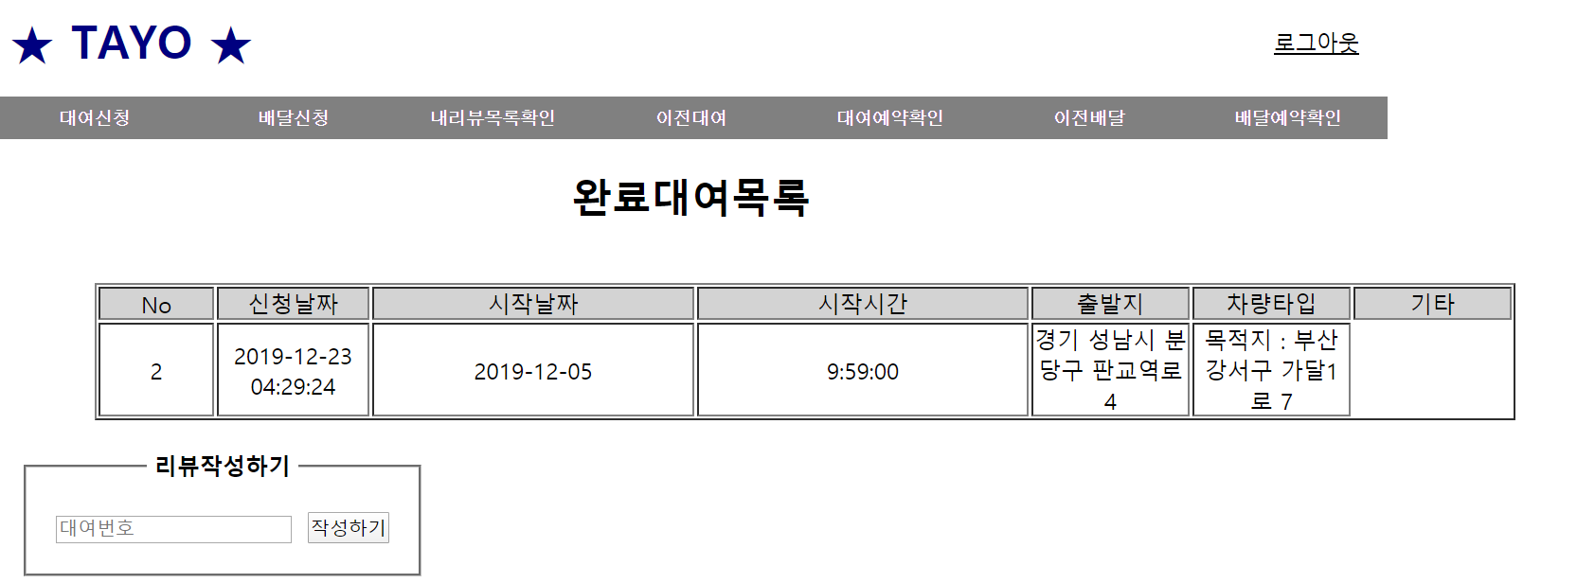

**<리뷰작성/리뷰확인>**

고객은 완료된 대여에 대해서 리뷰를 달 수 있다. 완료대여목록의 하단에 리뷰작성하기 칸에 대여번호를 입력함으로써 리뷰를 작성할 수 있다.

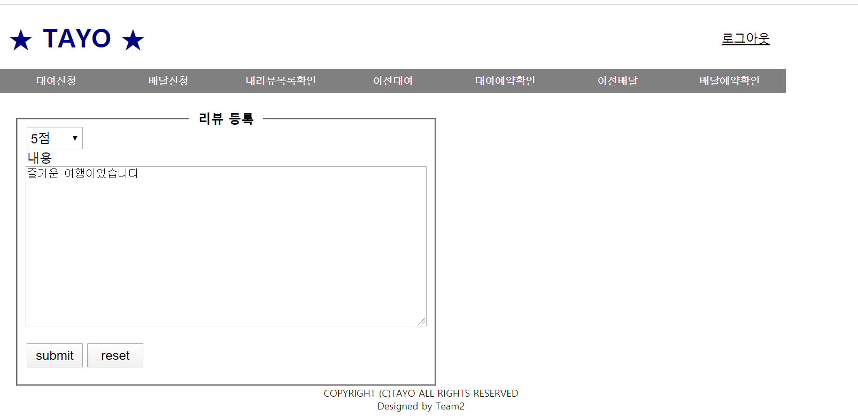

리뷰등록 페이지로 넘어가면 리뷰를 달 수 있는 textarea가 나오고 내용과 별점을 입력할 수 있다.

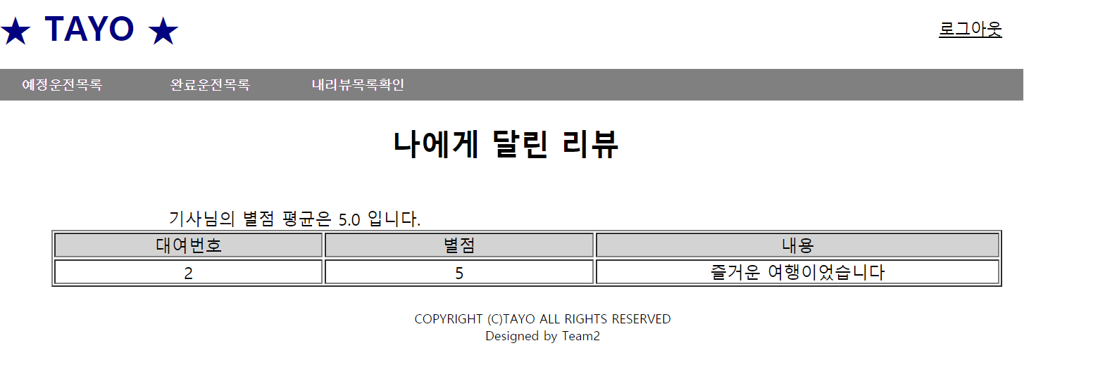

기사로 로그인해서 나에게 달린 리뷰를 확인하면 고객이 입력한 내용이 제대로 전달된 것이 확인가능하고, 리뷰들의 별점 평균을 알 수 있다.

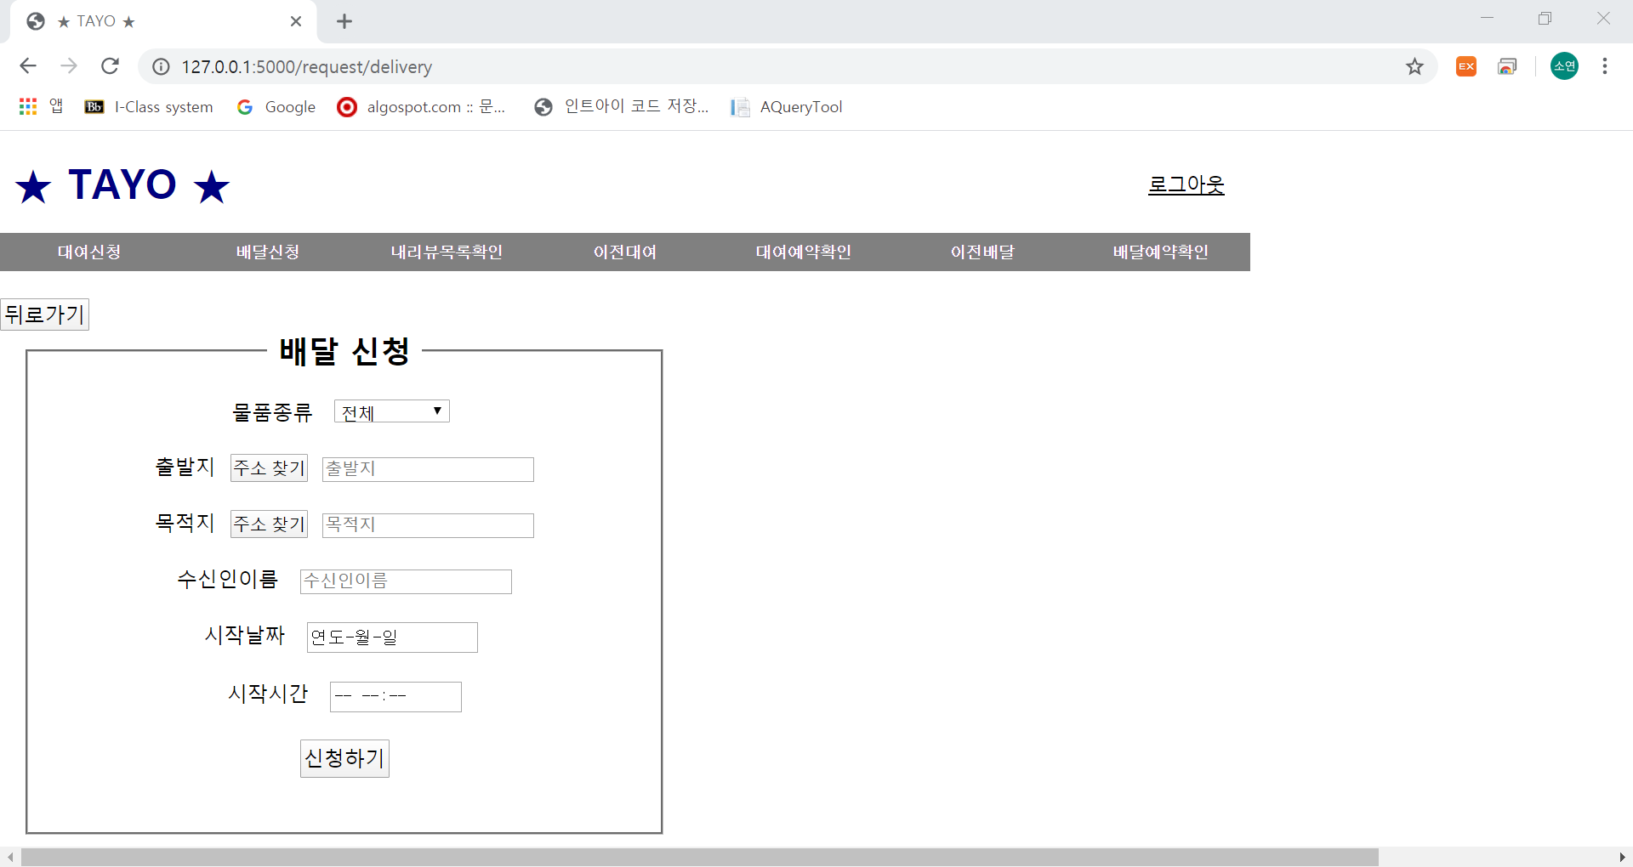

**<배달요청>**

고객은 배달신청페이지에서 조건을 입력해 배달을 요청한다.

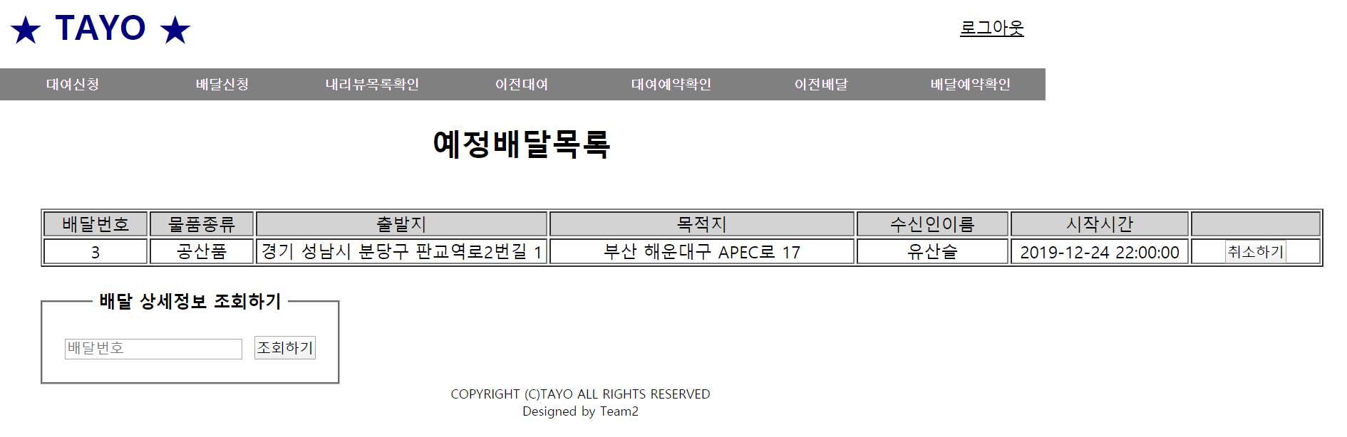

배달요청이 완료되면 고객의 메인 메뉴 중 예정배달목록에서 해당 내용을 확인한다.

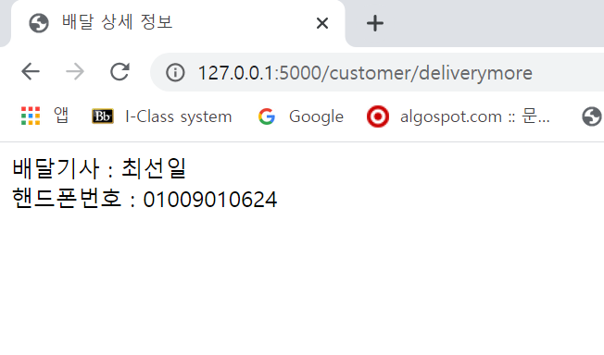

이후 하단에 있는 배달 상세정보 조회하기에 배달번호를 입력하면 위와 같이 배달의 상세정보를 알 수 있다.

1. **주어진 응용의 대표 SQL질의 및 실행 결과 5개**